新 书 推 荐

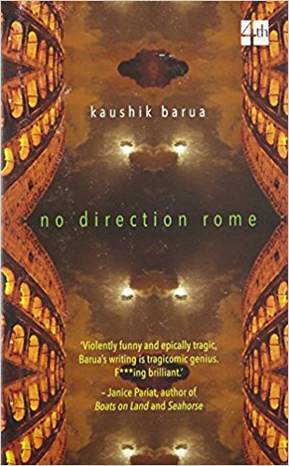
中文书名：《没有方向的罗马》
英文书名：NO DIRECTION ROME
作 者：Barua Kaushik
出 版 社：The Permanent Press
代理公司：ANA/Nina Yang
页 数：200页
出版时间：2015年6月
代理地区：中国大陆、台湾
审读资料：电子稿
类 型：文学

内容简介：

科兰提克（Krantik）愤世嫉俗、疲惫不堪又极其无趣。他是个偏执的忧郁症患者。这个在罗马工作的印度人在几种麻醉品和短暂恋情的帮助下，辗转于一段毫无结果的关系中。

他的个人经验和权势幻想极其有趣又辛酸，有时探究了原始的野蛮，揭露了社会习俗的空洞和无根一代的焦虑。书中呈现的强烈的唯我主义、多变的文化团体和讽刺、意想不到的言论，捕捉了千禧一代困惑的冷漠。这部睿智、匪夷所思的出色作品既暗黑又富有哲思，充满了惊喜。

杰克·凯鲁亚克（Jack Kerouac）、詹姆斯·乔伊斯（James Joyce）、《寻堡奇遇》（Harold and Kumar）和乔纳森·勒瑟姆（Jonathan Lethem）相会在这幅别出心裁的时代肖像画中。

作者简介：

考西柯·巴鲁阿（Kaushik Barua）：2013年由哈珀柯林斯（HarperCollins）出版社印度分社发行的处女作《风马》（Windhorse）曾荣获印度文学院青年奖（Sahitya Akademi Yuva Puraskar Award）。考西柯目前驻扎在罗马，同联合国合作。近十年来，他供职于发展部门，支持南亚和西非的多个开发项目。考西柯毕业于新德里圣斯蒂芬学院经济系，随后进入伦敦政经学院攻读国际政治经济专业。

媒体评价：

“考西柯·巴鲁阿（Kaushik Barua）的最新作品洞察了当代的城市生活。”
----《周刊报道》（Week ）（英国）

“作者十分清楚自己踩着乔伊斯（Joyce）、艾略特（Eliot）和尼采（Nietzsche）的足迹。”
----《亚洲世纪报》（Asian Age）

“审视了Facebook一代的逃避主义文化……拓宽了印度英语写作的边界。”
----《卡利杰时报》（Khaleej Times）（迪拜）

“捕捉了社交媒体与现实社会相融合的时代精神。”
----《亚洲书评》（Asian Review of Books）

谢谢您的阅读！
请将回馈信息发至：
杨娜（Nina Yang)
安德鲁·纳伯格联合国际有限公司北京代表处
北京市海淀区中关村大街甲59号中国人民大学文化大厦1705室，100872
电 话：010-82504506
传 真：010-82504200
Email: Nina@nurnberg.com.cn
网 址: http://www.nurnberg.com.cn
新浪微博：http://weibo.com/nurnberg
豆瓣小站：http://site.douban.com/110577/
微信订阅号：安德鲁书讯


